L3_1.2 Dynamische Datenstrukturen: Übung verkettete Liste
Hinweis: Beachten Sie zur Bearbeitung der nachfolgenden Aufgabenstellungen das Informationsmaterial
L3_2 Information_verkettete_Liste.docx.

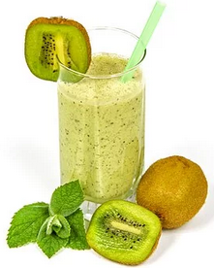
1 Sweet Spring Cocktail

Zur Herstellung des Cocktails 'Sweet Spring' werden folgende Zutaten benötigt:
- 1 reife Kiwi - 60 ml Ananassaft
- 10 ml Zitronensaft - 10 ml Zuckersirup
10 ml Curacao Blue Sirup

Zubereitung:
Die Kiwi schälen und anschießend in kleine Würfel schneiden. Die Kiwiwürfel in einen elektrischen Mixer geben und fein pürieren.
Anschließend nacheinander den Ananassaft, dann den Zitronensaft, anschließen den Zuckersirup und zum Schluss den Curacao-Sirup in den Shaker geben und durchmixen.
Die Flüssigkeit in ein Cocktailglas gießen und die Eiswürfel hinzugeben. Abschließend den Cocktail vorsichtig umrühren.

  - Entwickeln Sie für die einzelnen Vorgänge zur Herstellung des Cocktails 'Sweet Spring' eine verkettete Liste.

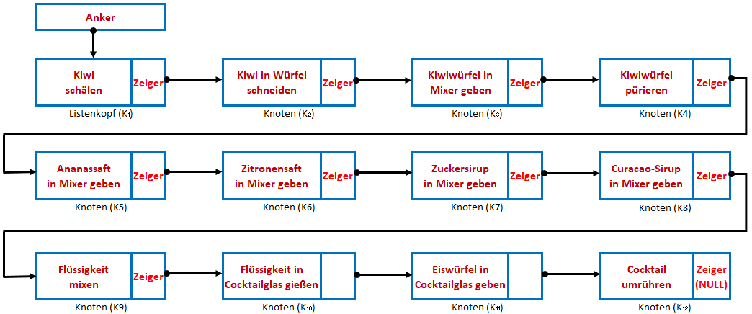

1.2 Der Cocktail 'Sweet Spring' soll nicht mehr mit Ananassaft, sondern mit Bananensaft zubereitet werden.
Außerdem soll auf den Zuckersirup verzichtet werden. Stattdessen soll der Cocktail mit Agavendicksaft gesüßt werden. Dazu werden 5 ml Agavendicksaft und anschließend 10 ml Wasser in den Shaker gegeben.
Die als Lösung aus Aufgabe 1.1 vorliegende verkettete Liste soll entsprechend aktualisiert werden.
Beschreiben Sie die einzelnen Schritte, die bei der Aktualisierung der verketteten Liste notwendig sind.

1) Einen neuen Knoten "Bananensaft in Mixer geben" erzeugen.
2) Der Zeiger des Knotens "Bananensaft in Mixer geben" erhält die Adresse des Knotens "Zitronensaft in den Mixer geben".
3) Der Zeiger des Knoten "Kiwiwürfel pürieren" erhält die Adresse des Knotens" Bananensaft in Mixer geben".
4) Einen neuen Knoten "Wasser in Mixer geben" erzeugen.
5) Der Zeiger des Knotens "Wasser in Mixer geben" erhält die Adresse des Knotens "Curacao-Sirup in Mixer geben".
6) Einen neuen Knotens "Agavendicksaft in Mixer geben" erzeugen.
7) Der Zeiger des Knotens "Agavendicksaft in Mixer geben" erhält die Adresse des Knotens "Wasser in Mixer geben".
8) Der Zeiger des Knotens "Zitronensaft in Mixer geben" erhält die Adresse des Knotens "Agavendicksaft in Mixer geben".

2 Die Gepäcklogistik eines Flughafens für startende Flugzeuge soll analysiert werden. Dazu sind die folgenden Abläufe zu beachten:
Nachdem die Passagiere das Flughafenterminal betreten haben, gehen sie zum Check-in-Schalter. Dort zeigen sie ihre Reisedokumente und erhalten ihre Bordkarte. Anschließend wird das Gepäck gewogen. Jedes Gepäckstück erhält zur sicheren Identifikation eine Strickcode-Banderole. Die Gepäckstücke werden anschließend auf ein Förderband gelegt und zur Gepäckkontrolle befördert. Dort wird jedes Gepäckstück mit einem Röntgenscangerät durchleuchtet.
Die kontrollierten Gepäckstücke werden anschließend nach Gewicht sortiert und auf ein Gepäckfahrzeug geladen. Dieses Fahrzeug transportiert die Gepäckstücke zum Flugzeug. Dort werden sie in den Gepäckraum des Flugzeugs verladen.

